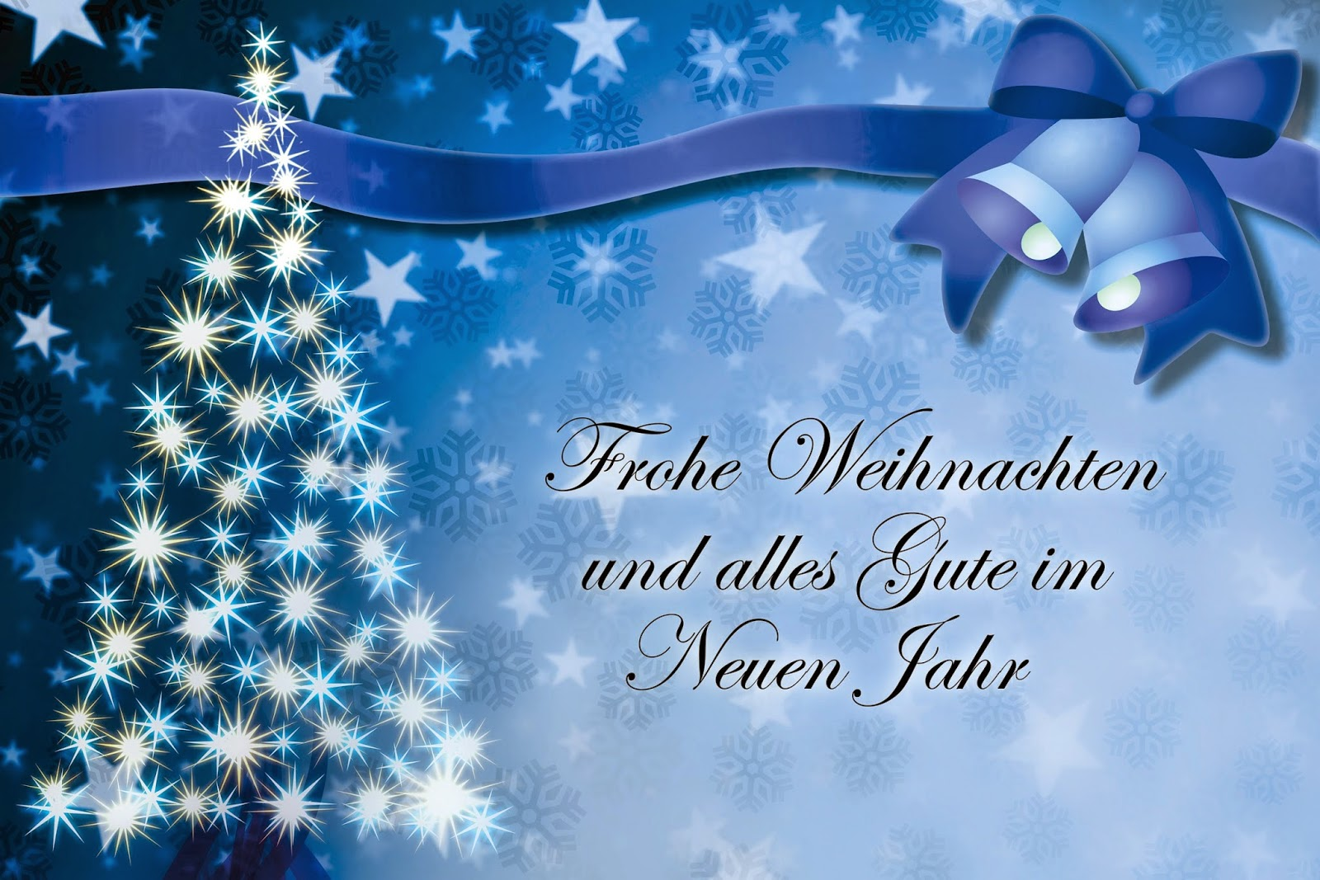

wünscht Alena aus der Schule Bílá Lhota

